# 游戏规则：

游戏主旨：

玩家通过建设或利用他人的产业，积累资源并相互牵制，抢先完成胜利条件。

取胜条件：

率先达到以下任意条件的玩家取得该场游戏的胜利。

▲成功完成3次神恩。

▲玩家达到大宗师等级，并在结束流程时位于起点。

▲玩家完成自己角色的特殊胜利条件。

升级【学徒（初始）→匠人→匠师→专家→大师→宗师→大宗师】：

玩家从学徒等级开始，每取得（５）点经验便提升至下一等级，增加或提升相应的角色能力。

路口：玩家每次移动到分岔路的时候，需要选择任意其他道路继续移动。

游戏开始前：

▲所有玩家得到自己可选角色库中随机分配的两张角色卡，选择一张作为自己的游戏角色使用。

▲所有玩家得到：随机1张“许愿卡”；2份“遗产卡”；2个工人；10单位食物。

游戏开始后：

▲玩家在任何时候都可以使用“许愿卡”或者“遗产卡”。

（实体桌游）轮到你行动时，你的回合开始。

（线上游戏）玩家每隔一段时间（20s？）可以进行自己的回合。若回合结束前尚未冷却完毕，玩家需等待直到自己能够再次行动。

▲玩家在自己回合内逐步进行以下流程：【A判定流程】【B主要流程】【C结束流程】。直到游戏分出胜负。

【A判定流程】

玩家投骰子对自己身上附加的状态进行判定，并按照状态卡说明进行执行。

【B主要流程】

在主要流程中，玩家可以以任意顺序执行以下行动。但每项只能执行一次。

▲移动——玩家投移动骰（D6），根据骰子的点数进行移动。

！玩家在移动时，若经过自己的产业，可以对其库房进行补充。补充过后的产业将被横置。（只有被横置的产业，可以在起点结算的时候得到产物。）

▲产业操作——对脚下的所有权为自己的未横置产业进行升级或者改建，交易或赎回，或移除该产业上的一个灾害标识。

▲工作——若你并未进行移动，你可以放弃移动，停留在当前格，扣除1点食粮并补充库房，之后立即得到脚下产业所能产出的一半单位产品，另一半由产品由产业持有人立即获得。（若产业为你自己持有，则你获得所有产物）。

【C结束流程】——结算其他需要结算的效果，并在之后结束自己的回合。

状态（所有状态都会在判定流程结束时减少一层）：

【龟速】：你的移动骰变为1，所以你每次移动只能移动一格。

【神行】：当前的回合内，你可以多一次移动。

……

示例地图：

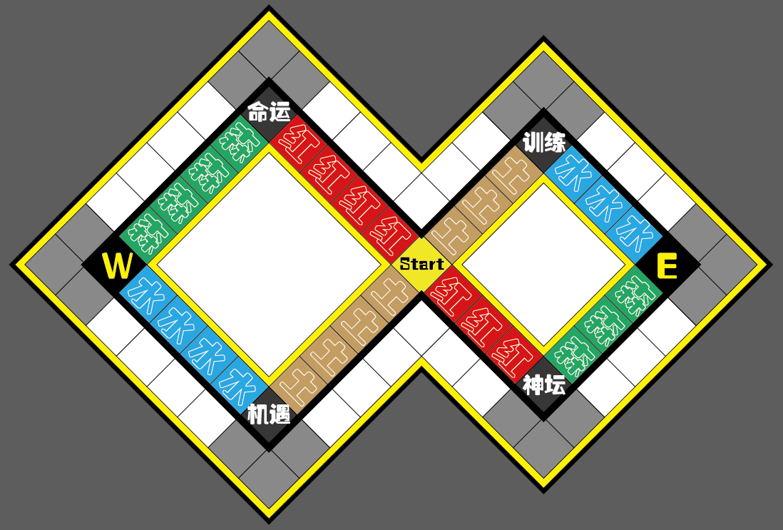（建议2-4人游戏）

地形描述

【起点】

▲经过【起点】时，可以对所有属于自己的产业进行如下结算：支付产业工资（1食物/产业）并清空被横置的产业库房，之后得到所有产出品，并重置产业。

▲经过【起点】时，若已经集齐地图的全部旅行标记，则立即：得到一点经验，得到一张“遗产卡”，之后失去所有的旅行标记。

▲翻开一张【事件】卡，并按卡片内容执行。

▲若移动结束时角色停留在【起点】上，则可以额外对任意地段自己所拥有的产业进行一次【产业操作】。

【旅行点】

▲玩家经过【旅行点W、E、S、N】时，若未持有该旅行点标志则立即得到1个对应标志。

▲若移动后角色停在【旅行点】上，则可以对该区域自己所拥有的产业进行一次【产业操作】。

【命运】

▲翻开一张事件卡，并按说明执行。

【机遇】

▲得到一份礼物：许愿卡x1；遗产卡x2。

！额外：事件卡x1。若你选择事件卡，你可以在任何你希望发动的时候立即发动它。

【神坛】

▲若你停留在此处，翻开一张祭祀卡，若满足其条件，移除此卡并“获得一次神恩”；否则展示此卡，其他所有能够完成此卡的玩家皆可以“获得一次神恩”，之后移除此卡。若无人完成，将卡片放回牌堆底部。

【训练】

▲若你停留在此处，你得到一点经验，若你支付等同于你目前等级的食物，你可以额外得到一点经验。

【棕色平原】可以建设的建筑有：【农田】【作坊】【伐木】

【红色高山】本地型可以建设的建筑有：【作坊】【矿坑】【石场】

【绿色森林】本地型可以建设的建筑有：【农田】【伐木】【作坊】

【蓝色河流】本地型可以建设的建筑有：【渔场】【作坊】

物资对应生产关系：

|  |  |  |  |  |
| --- | --- | --- | --- | --- |
| 建筑 | 建材 | 耗材 | 产出 | 备注 |
| 农田 |  |  | 食物 |  |
| 渔场 |  |  | 食物 |  |
| 作坊 |  |  | 加工 |  |
| 伐木 |  |  | 木材 |  |
| 矿坑 |  |  | 矿石 |  |
| 石场 |  |  | 石料 |  |

角色卡 （阿拉丁，阿里巴巴 ，巴依老爷，鲁班，杜康……）

例

【阿拉丁】”神灯神灯，实现我的愿望吧……“ 升级经验5

学徒 =角色初始拥有3张许愿卡。

匠人=许愿卡被使用后，得到+1单位食物。

匠师=许愿卡被使用后。得到+2单位食物。

专家=许愿卡被使用后。得到+2单位食物。之后投1D6，若结果有6，获得一张遗产卡。

大师=许愿卡被使用后。得到+2单位食物。之后投2D6，若结果有6，获得一张遗产卡。

宗师=许愿卡被使用后。得到+2单位食物。之后投3D6，若结果有6，获得一张遗产卡和一张许愿卡。

大宗师=许愿卡被使用后。得到+2单位食物。之后投4D6，若结果有6，获得一张遗产卡和一张许愿卡。

【特殊胜利】阿拉丁使用100次许愿卡后，将获得游戏胜利。